Филиал МБДОУ «Детский сад № 43» - «детский сад № 33»

Спортивное развлечение в младшей группе
«Встреча с Мойдодыром»

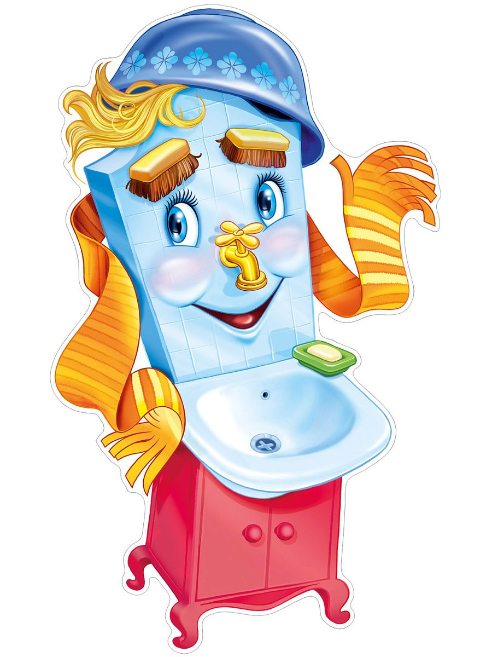

Разработала: Шеллер Ирина Анатольевна

Славгород, 2021
Спортивное развлечение в младшей группе
«Встреча с Мойдодыром»

Цель: закреплять знания о пользе воды. Прививать первоначальные навыки личной гигиены. Развивать двигательную активность. Закреплять умение свободно двигаться по залу. Доставлять радость от встречи с любимыми героями сказок Чуковского.
Оборудование: картинки с изображением предметов гигиены, костюмы персонажей, одеяло и подушка.

Дети под бодрую музыку входят в зал и исполняют веселый танец. Вбегает мальчик- грязнуля. Он пытается за руку здороваться с взрослыми т детьми. Все отказываются.

Ведущий: Мальчик, мальчик, ты откуда? Как ты к нам попал сюда?
Мальчик: Одеяло убежало, улетела простыня,
И подушка, как лягушка, ускакала от меня.

Одеяло и подушка «Убегают» - их убирают с помощью лески.

Ведущий: Кажется, я догадалась, откуда этот мальчик… А вы помните, из какого он стихотворения? (ответы).
Мальчик: Ой, ой, ой! Даже не вспоминайте о нем. Он учит меня умываться, а я не хочу. Я хочу играть. Давайте с вами поиграем.
Ведущий: Да что ты? Как же мы с таким грязнулей играть будем? Тебе и руки никто не подаст. Убегут от тебя.
Мальчик: А я вас догоню!

Проводится подвижная игра «Догоню»

Мальчик (грустно): Так неинтересно, никто со мной не играет.
Ведущий: Хочешь узнать почему? Слушай!
Дети: Рано утром на рассвете
Умываются мышата, и котята, и утята,
И жучки, и паучки,
Ты один не умывался и грязнулею остался,
И сбежали от грязнули и чулки, и башмаки.
Надо, надо умываться по утрам и вечерам,
А немытым трубочистам – стыд и срам! Стыд и срам!
Ведущий: Теперь ты знаешь, почему с тобой никто играть не хочет.
Мальчик: Теперь знаю… Только как же я буду умываться, если меня никто этому не научил?
Ведущий: Давайте поможем мальчику: научим его умываться, пользоваться умывальными принадлежностями.

Проводится игра «Выбери нужный предмет» (мыло, мочалка, полотенце, щетка, расческа).

Мальчик: Теперь я знаю, чем нужно пользоваться, а как – еще не умею.
Ведущий: Мы тебе поможем. Встаньте все в круг! Начинаем игру «Да вот эдак, да вот так».
Мойдодыр (внезапно появляясь): Ах ты гадкий, ах ты грязный, неумытый поросенок…
Мальчик: Ой, ой! поскорее спрячусь (убегает).
Мойдодыр: Я великий умывальник,
Знаменитый Мойдодыр.
Умывальников начальник
И мочалок командир!
Я ищу одного мальчика, грязного такого… Нет ли его среди вас? Нет, не видно, все чистые, опрятные. Это мне нравится. Я люблю с такими детьми играть.

Проводится подвижные игры: «Мой веселый, звонкий мяч», «Бегите ко мне», «Через ручеек».
Вбегает мальчик (теперь он чистый) и подходит к Мойдодыру.

Мойдодыр: Вот теперь тебя люблю я,
Вот теперь тебя хвалю я,
Наконец-то ты, грязнуля,
Мойдодыру угодил!
Мальчик: Это ребята молодцы, они мне помогли.

Показывает упражнение «Моемся, чистим зубы».

Дети: Да здравствует мыло душистое,
И полотенце пушистое,
И зубной порошок,
И густой гребешок.
Давайте же мыться, плескаться,
Купаться, нырять, кувыркаться
В ушате, в корыте, в океане,
И в ванне, и в бане – всегда и везде
Вечная слава воде!

